PREFEITURA DA CIDADE DE CABO FRIO
Região dos Lagos - Estado do Rio de Janeiro
SECRETARIA MUNICIPAL DE ADMINISTRAÇÃO
COORDENADORIA GERAL DE GESTÃO INSTITUCIONAL

AVISO DE LICITAÇÃO

PREGÃO ELETRÔNICO Nº 058/2022/SEDHSEG

Processo nº 26078/2022

Secretaria Municipal de Direitos Humanos e Segurança - SEDHSEG

A Coordenadoria Geral de Gestão Institucional da Prefeitura Municipal de Cabo Frio, através do Pregoeiro nomeado pela Portaria nº 3.748 de 01 de abril de 2022, comunica aos interessados que fará realizar no dia 26/10/2022, às 10:00 horas, no Portal de Licitações LICITANET, no endereço www.licitanet.com.br, licitação na modalidade de Pregão Eletrônico, pelo tipo Menor Preço Unitário, que tem por objeto Registro de Preços para eventual aquisição de pneus automotivos para manutenção preventiva e corretiva dos veículos pertencentes à frota oficial da Guarda Municipal e Guarda Marítima da cidade de Cabo Frio, RJ, visando atender à Secretaria Municipal de Direitos Humanos e Segurança (SEDHSEG), de acordo com as especificações, quantidades e exigências estabelecidas no Termo de Referência.

Maiores informações sobre o Edital, poderão ser obtidas e dirimidas das 09:00 às 17:00 horas, diariamente, exceto sábados, domingos e feriados, através do telefone nº (0xx22) 3199-9017 ou 3199-9018, ramal 255, por e-mail cogecol@cabofrio.rj.gov.br e no site da Prefeitura: “www.cabofrio.rj.gov.br”.
https://www.transparencia.cabofrio.rj.gov.br/licitacaolista.php?id=830

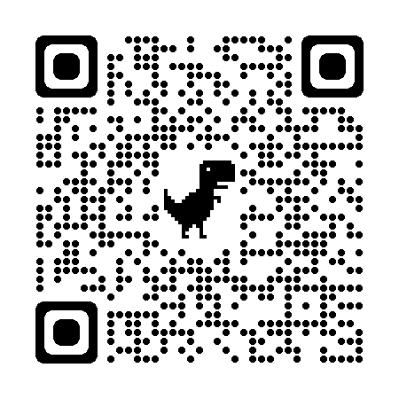

Cabo Frio/RJ, 11 de outubro de 2022.

FRANCISCO TEIXEIRA
Pregoeiro – Mat.830384

